云南省人民政府关于贯彻落实计量发展规划（2021—2035年）的实施意见

各州、市人民政府，省直各委、办、厅、局：
为贯彻落实国务院《计量发展规划（2021—2035年）》，进一步夯实计量基础，全面提升计量创新能力、服务效能和管理水平，促进云南高质量跨越式发展，结合我省实际，现提出以下意见：
一、总体要求
以习近平新时代中国特色社会主义思想为指导，全面贯彻党的十九大和十九届历次全会精神，深入贯彻习近平总书记考察云南重要讲话精神，立足新发展阶段，完整、准确、全面贯彻新发展理念，服务和融入新发展格局，以推动我省产业关键测量技术创新为方向，以健全和完善量值传递溯源体系为主线，以构建现代先进测量体系为目标，以“创新突破、改革引领，需求牵引、供给提升，政府统筹、市场驱动，协同融合、开放共享”为原则。到2025年，现代先进测量体系初步建立，部分领域计量科技创新力、影响力达到国内先进，计量在推动经济社会高质量发展，构建现代化经济体系中的地位和作用日益凸显，协同推进计量工作的体制机制进一步完善。到2035年，计量科技创新能力大幅提升，产业计量关键技术逐步突破，先进测量体系全面建成，综合实力跻身国内第一梯队，建成满足云南高质量发展需求的现代化计量技术体系和治理体系。
二、强化计量基础研究，服务创新驱动发展
（一）强化计量基础和前沿技术研究。聚焦绿色能源、绿色铝、绿色硅等全产业链高质量集聚发展，推动计量基础理论研究和前沿技术探索，研究内容纳入各级政府科技计划支持范围。积极参与“量子度量衡”计划，推动人工智能、生物技术、新材料、新能源、先进制造和新一代信息技术等领域精密测量技术的研究，开展测量不确定度、测量程序与有效性研究。
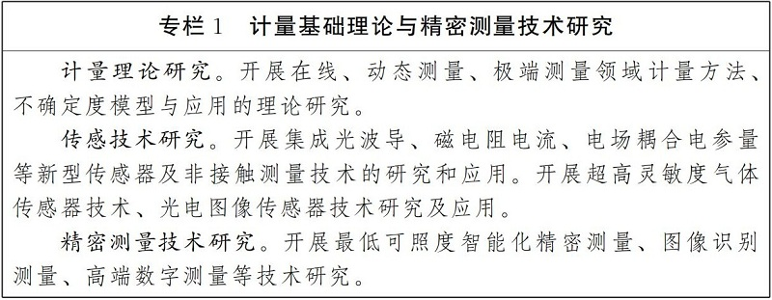
（二）推动计量数字化转型研究。积极推动计量数字化转型，推广应用数字国际单位制，结合云南区位优势推行国际公认的数字校准证书。开展跨行业、跨领域、跨部门计量数据融合、共享和应用研究，开展云南特色产业计量数据中心建设，加强计量数据的溯源性、可信度和安全性研究。在绿色能源、绿色制造、绿色食品、生物医药等领域培育一批计量数据建设应用基地，规范计量数据使用，推动计量数据安全有序流动。
（三）加强新型量值传递溯源技术研究。结合云南绿色能源、有色金属、绿色铝硅等产业复杂环境、实时工况环境和极端环境的计量需求，研究新型量值传递溯源技术和方法，解决准确测量问题。开展扁平化量值溯源体系建设，积极参与数字化模拟测量、工业物联、跨尺度测量、复杂系统综合计量等关键技术研究。参与国家标准物质在制备、定值、保存、溯源及量值传递应用新模式等方面的全寿命周期、系统性研究与评价。推动计量标准和标准物质智能化、网络化技术的研究和应用。
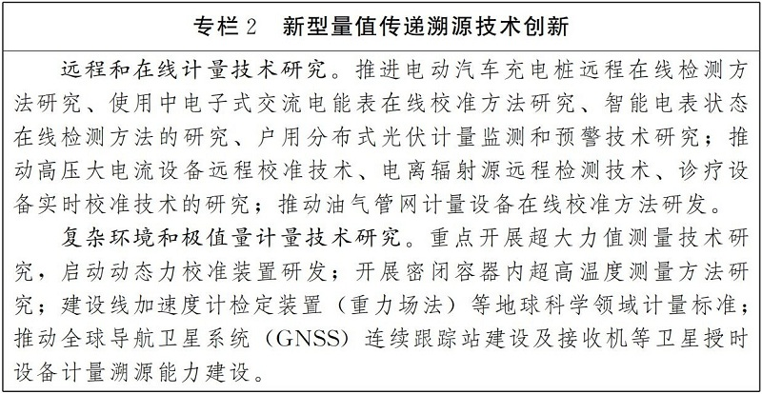
（四）聚焦关键共性计量技术研究。开展数字化模拟测量、工况环境监测、碳排放在线监测等基础共性计量技术研究，提升在线校准、原位检定、动态测量、远程智能化计量校准技术能力。推动高精度、集成化、微型化、智能化新型传感技术研究，服务计量测试仪器设备核心关键部件和技术升级改造。加强产业计量测试中心建设，提升计量新技术、新方法向产业转移的服务能力。
（五）营造良好计量科技创新环境。强化综合性、行业性科研院所导向引领作用，建设一批高水平计量测试实验室和计量科技创新基地。充分发挥企业、科研院所和高校等计量优势资源力量，加大产学研用计量科技合作，依托各类科技成果转化中心和基地，构建计量、质量、标准、知识产权等联动互通的计量科技成果转化服务体系，推动计量科技成果转化应用。
三、强化计量应用，促进重点领域发展
（六）服务先进制造与质量提升。建立一批绿色铝硅、有色金属、轨道交通等领域延链补链强链急需的计量标准，着力解决测不了、测不准难题，为产业发展提供全溯源链、全产业链、全寿命周期并具有前瞻性的计量测试服务。建设产业计量中心和计量测试联盟，搭建一站式计量公共服务平台，为产业发展提供全要素的计量服务。积极参与国家工业强基计量支撑计划，发挥计量对基础零部件（元器件）、基础材料、基础工艺提质增效服务能力。建立云南省工业计量基础数据库，加强工业制造领域计量检定、校准、测试和检测数据的采集、管理和应用。
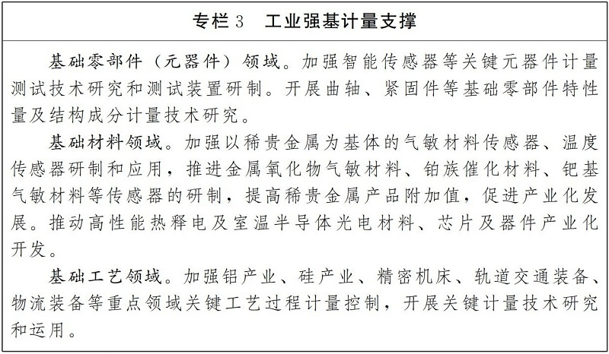
（七）服务精密制造和高端仪器发展。加强高端仪器设备核心器件溯源技术研究和先进测量仪器及零部件制造。围绕仪器设备质量提升，强化计量在仪器设备研发、设计、试验、生产和使用中的基础保障作用，推动量子芯片、物联网、区块链、人工智能等新技术在计量仪器设备中的应用，加快面向智能制造、环境监测、生物医药等领域计量标准、专用计量仪器仪表的研发制造。拓展高端仪器设备评价测量领域和范围，推动关键计量测试设备国产化，促进国产计量测试设备的推广使用。
（八）提升航空、航天和高原湖泊计量服务能力。建立完善航空、航天、水领域计量保证与监督体系，推动测量仪器数字化、体系化发展，构建全寿命周期的计量评价体系，补齐关键、特色参数计量测试能力短板，提升仪器装备质量控制水平。健全高原湖泊立体观测、生态预警、气候变化、生物多样性监测等领域计量保障体系。
（九）服务智能制造与人工智能发展。积极应对计量融入数字世界以及将计量“数字化”的双重挑战，探索计量服务的数字化转型及其在智能制造、人工智能和机器学习中的新应用。推动量子芯片、物联网、区块链、人工智能等新技术在测量仪器设备中的应用，推进测量仪器设备智能化、网络化、集成化。加快测量数据智能化采集、分析与应用，推进测量设备自动化、数字化改造，建立智慧计量实验室和智能计量管理系统，实现数字化赋能。
（十）服务数字云南建设。围绕数字云南建设需求，推动基于协调世界时（UTC）的分布式可靠时间同步技术的数字计量设施建设。开展计量标准和测量仪器数字化转型、智能化改造研究。加大绿色能源、绿色制造等领域关键参数测量技术研究，加强高端仪器设备核心设计、核心器件、核心控制、核心算法和核心溯源技术研究。依托大型国有企业，深化行业数字化转型探索，以推动测量行业公共支撑能力为核心，引导行业数据集聚、共享和应用，强化数据、业务、技术、基础设施深度融合的行业级大数据中心建设。
（十一）服务碳达峰碳中和目标实现。研究建立云南省碳达峰碳中和计量标准保障体系，开展符合高原环境的碳排放关键计量测试技术研究和应用，建设碳计量标准装置，满足温室气体排放计量监测溯源需求，为温室气体排放可测量、可报告、可核查提供计量支撑。落实碳排放计量审查制度，强化重点排放单位的碳计量要求。建设公共机构低碳计量试点。持续推进重点用能单位能耗在线监测平台建设及应用。健全完善资源环境计量体系，加快能源、水文水资源和环境计量中心建设，推进能耗、水资源、环境监测系统建设。积极参与国家能源资源计量服务示范工程建设，培育壮大能源资源和环境计量服务市场主体。
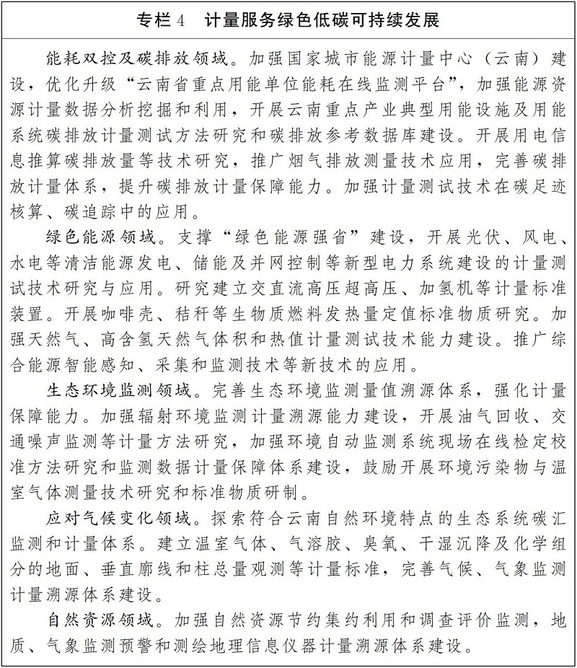
（十二）服务大众健康与安全。加快疾病防控、生物医药、养老领域、医疗器械、可穿戴设备、营养与保健食品等领域计量服务体系建设。完善气象、地质、地震、洪涝干旱、森林草原火灾等自然灾害防御的计量保障体系。加强危险化学品、矿山、建筑施工、地质勘查等安全生产相关计量器具的监督管理。加强交通安全、社会稳定和安全等领域的计量服务体系建设，推进交通监管设备、警用装备、刑事技术产品等计量测试基础设施建设。开展体育设施和器材计量技术研究和测试服务，促进高原特色体育产业高质量发展。
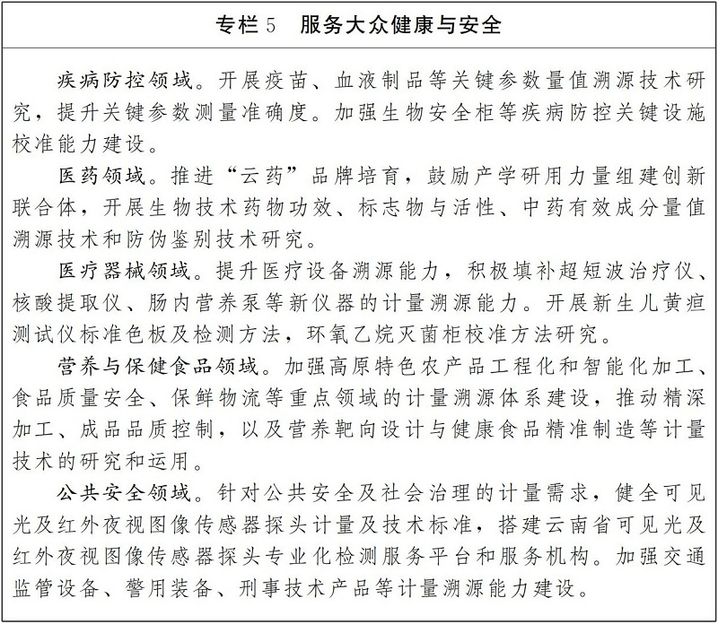
（十三）服务交通运输基础设施建设。围绕全省综合交通运输网络、城市交通系统、能源资源保障体系、水资源配置网络、新型基础设施等领域重大工程、重要装备、重要运营线路计量需求，加强工程测量、专用设备计量溯源服务能力建设，提高计量服务效能。开展交通一体化综合检测、监测设备计量测试技术研究，服务智慧交通建设。加强通关口岸的计量保障能力，提升物流效率和安全环保水平。加强新能源汽车电池、充电设施等计量测试技术研究。
四、加强计量能力建设，支撑高质量发展
（十四）稳步构建新型量值传递溯源体系。面向国际国内网络化、量子化前沿技术，持续加强新型量值传递溯源体系建设。强化量值传递体系的法制保障和基础保障，科学规划标准建设，填补应用领域的量值传递空白，确保体系完整、有效运行。提高技术能力，优化量值溯源网络，提升量值溯源效能。鼓励和推动社会资源参与市场化、竞争性量值溯源技术服务。
（十五）加快计量标准建设。围绕我省高质量跨越式发展需求，建立以社会公用计量标准、部门行业计量标准、企事业单位计量标准为主体，层次分明、链条清晰的计量标准基础设施网络，建设一批云南特色产业、重点产业、行业急需的计量标准，加快推进各级各类计量标准技术改造和升级换代，推广嵌入式、芯片级、小型化的计量标准在制造过程的实时在线测量和最佳控制中的应用。
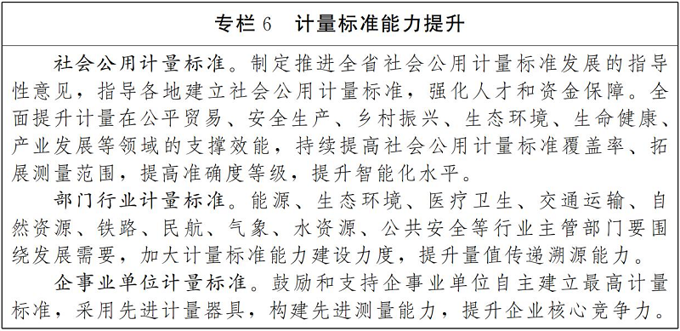
（十六）加快标准物质研制应用。鼓励各行业龙头企业、高校、技术机构、科研院所加大对标准物质的研发投入，加强涉及生物医药、食品安全、环境监测等重点领域的标准物质研发技术指导和政策扶持，围绕云南优势产业、高原特色农业、中药材对照药材等重点领域需求，研制一批标准物质，培育一批标准物质研究团队，建设一批标准物质量值核查验证实验室。加强关键共性技术研究，提升标准物质等级和不确定度水平，提高标准物质监管能力。
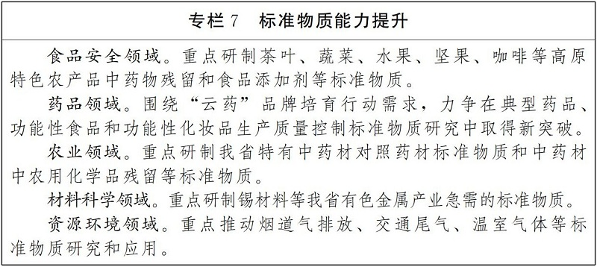
（十七）强化计量技术机构建设。加强统筹协调，深化计量技术机构改革创新发展，加快推进云南省质量技术监督综合技术检验检测基地建设。充分发挥各州、市人民政府和行业主管部门的积极性，加强普惠性、基础性和公益性计量基础设施建设，打造一批产业计量测试中心、重点实验室，培育一批专业化、社会化、网络化的服务机构，为全省科技创新、产品竞争力提升和经济社会发展提供有力计量测试服务。
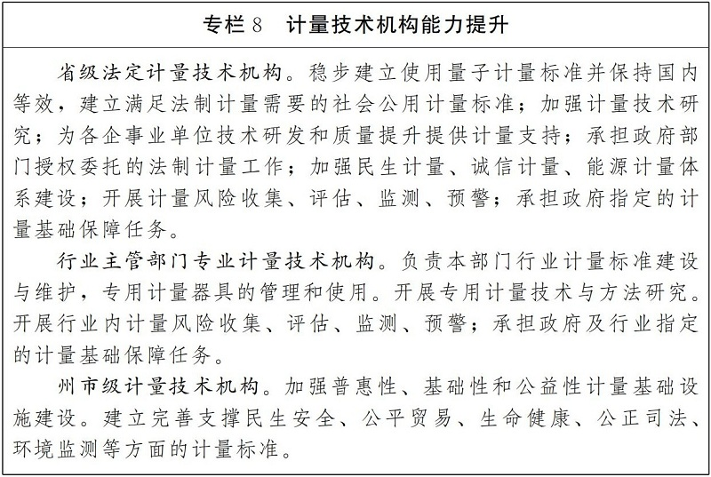
（十八）强化计量人才队伍建设。建立云南省计量专家库，支持科技人员面向南亚东南亚国家开展多层次计量交流合作。依托重大计量科研攻关、重点项目建设，开展计量专业技术人才提升行动，培养一批计量科技人才，引进一批国内外计量顶尖人才，储备一批青年科技人才。落实计量专业职业技能等级认定、注册计量师职业资格管理、注册计量师职业资格与工程教育专业认证、职称、职业技能等级、职业教育学分银行衔接等制度。鼓励计量技术机构建立首席研究员、首席计量师、首席工程师等聘任制度。
（十九）强化企业计量体系建设。强化企业主体责任，发挥产业链龙头企业和专业计量技术服务机构的引领带动作用，推行中小企业计量伙伴计划，全面提升中小微企业计量管理能力。引导企业建立健全计量管理制度和保障体系，鼓励企业通过测量管理体系认证。推行企业计量能力自我声明制度，鼓励工业企业争创计量标杆示范。按照国家激励企业增加计量投入的有关普惠性政策规定，对企业新购置的计量器具，符合国家有关规定的，允许一次性计入当期成本费用，在计算应纳税所得额时扣除。鼓励社会各方加强对企业计量发展的资金投入和支持。
（二十）融入区域计量协调发展。主动融入长江经济带、长江上游四省市、泛珠三角区域计量协同发展体系，深化协同发展，推进计量基础设施共享、计量规范共建、计量结果互认、计量行政许可互通。强化区域计量数据协同应用，力争国家区域计量数据协同应用中心落户云南。加强区域合作，开展区域计量科技创新、技术合作、计量比对、能力验证、技术培训等活动，加大计量技术指导帮扶力度，推动区域计量协调发展。
（二十一）推动质量基础设施一体化发展。有机融合计量、标准、检验检测、认证认可等要素资源，提供全链条、全方位、全过程的质量基础设施“一站式”综合服务，支撑高质量发展。探索推进测量数据成果标准化，以精准计量推动标准数据和方法的科学验证，通过标准促进计量价值的应用体现。全面规范检验检测、认证认可领域计量溯源性要求。加强各行业领域、重点实验室、科研机构等计量技术规范、标准的分析、运用和共享。深化质量基础设施协同服务，在关键领域形成“计量—标准—检验检测—认证认可”全链条整体技术解决方案。
（二十二）推进计量国际交流合作。开展与“一带一路”共建国家、《区域全面经济伙伴关系协定》（RCEP）国家、南亚东南亚国家的计量交流合作，利用澜湄区域国家计量发展协同机制，参与国家间的计量援助和知识传播。参与相关国际计量互认活动，支持建立国际法制计量组织（OIML）证书指定实验室。
五、加强计量监督管理，提升计量监管效能
（二十三）完善计量监管制度体系。提升计量依法行政水平和现代化治理能力，组织开展对关系全省经济社会发展、人民群众切身利益相关的地方计量监管制度的梳理、规范和制修订。严格执行国家强制管理计量器具目录、部门行业专用计量器具目录。健全云南省计量技术规范体系，成立云南省计量专业技术委员会，建立计量技术规范与计量标准建设协调机制，开展计量技术规范制修订、实施和效果评估。
（二十四）强化计量监管制度建设。坚持一般监管与重点治理相结合，构建计量监管部门协调联动机制，创新计量监管制度。推动监管重点从管器具向管数据、管行为、管结果的全链条计量监管模式转变，探索实施智能计量器具实时监控、失准更换和监督抽查相结合的新型监管制度。完善计量比对工作机制和管理模式，培育一批承担省级计量比对的主导实验室。开展国家法定计量单位使用监督检查。落实市场主体计量风险管控主体责任，强化计量风险防范意识，快速有效处置计量突发事件。
（二十五）强化民生计量监督管理。实施计量惠民工程，加强供水、供电、供气等相关民生计量基础设施建设，提升保障能力。面向精准医疗、可穿戴设备、体育健身、养老等民生领域，完善相关计量保障体系，夯实高品质生活的计量基础。围绕食品安全、贸易结算、医疗卫生、生态环境等领域的计量监管需求，加强计量器具强制检定能力建设。持续开展民生计量专项监督检查。围绕实施乡村振兴战略，推动计量技术服务向“三农”领域延伸，持续提升乡村计量技术创新和服务供给水平，持续缩小计量领域公共服务的地区差距、城乡差距，助力共同富裕。
（二十六）创新智慧计量监管模式。运用区块链、大数据、云计算、物联网等新技术，探索远程监管、移动监管、预警防控等新型监管模式，建立智慧计量监管平台和数据库。鼓励计量技术机构建立智能计量管理系统，探索计量端设备采集数据直接上链，从源头上确保计量数据的真实性。推广智慧计量理念，支持产业计量云建设，推动企业开展计量检测装备的智能化升级改造，提升质量控制和智慧管理水平，服务数字化车间和智能工厂建设。
（二十七）推进诚信计量分类监管。推进“以经营者自我承诺为主、政府部门推动为辅、社会各界监督为补充”的诚信计量共治。深入开展诚信计量行动，引导经营者参与诚信计量示范活动。强化计量数据归集共享，加强信息公开，建立市场主体计量信用记录，推动计量信用分级分类监管、“双随机、一公开”监督落实。
（二十八）加强计量执法体系建设。加强计量执法队伍建设，提升计量执法装备水平，建立健全查处重大计量违法案件快速反应机制和执法联动机制，加强执法协作，提升计量执法效果。加大对制造、销售和使用带有作弊功能计量器具等违法行为的查处力度，严厉打击伪造计量数据、出具虚假计量证书和报告的违法行为，对举报计量违法行为的单位和个人，按照国家和我省有关规定进行奖励。
（二十九）促进计量服务市场健康发展。充分发挥市场在资源配置中的决定性作用，吸纳各类社会机构参与法制计量工作，构建开放、多元的法制计量格局。培育计量校准、计量测试、产业计量等高技术服务新兴业态，培育和壮大专业化计量技术服务市场，持续满足市场个性化、多样化需求。强化对科研院所、高等院校所属实验室及第三方检验检测机构在用仪器设备的计量溯源性要求，保障科研成果的有效性和测试结果的可信度。
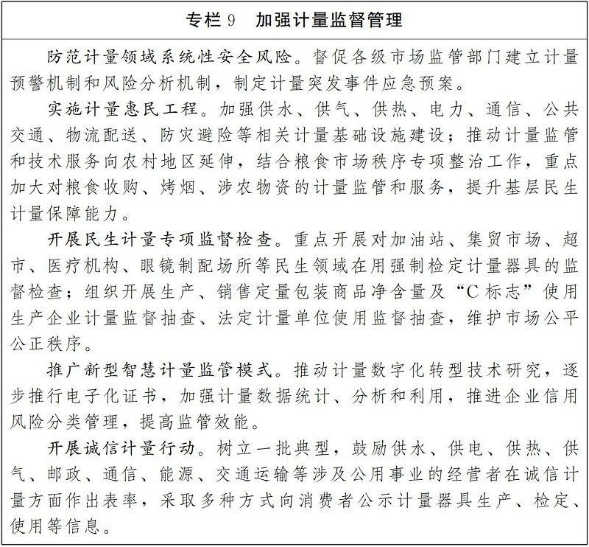
六、保障措施
（三十）强化组织领导。坚持党对计量工作的全面领导，把党的领导贯穿于意见实施全过程。各级政府要高度重视计量工作，把计量发展与国民经济和社会发展规划实施有效衔接，按照任务项目化、项目清单化、清单具体化要求，扎实抓好意见各项任务的落实。有关部门、行业、企业要结合实际，制定切实有力的措施，确保意见各项任务落实。
（三十一）加强政策支持。各级政府要对公益性计量技术机构予以支持，将公益性计量工作所需经费纳入本级预算。加强计量基础设施和计量标准、标准物质、计量数据等国家战略资源能力建设，确保产业发展、保障和改善民生相关的量值传递溯源体系和监管体系有效运行。发展改革、科技、人力资源社会保障等部门要会同市场监管部门制定相应的投资、科技和人才保障支持政策，加大对计量技术研究、创新平台建设、成果转化应用的支持力度。积极引导企业加强技术创新，引导社会资金有序参与计量技术、装备研发和应用服务。
（三十二）加强文化建设。创新开展计量文化建设和科普宣传引导，开展好世界计量日等主题文化活动，推动计量文化研究、发展计量文化产业，开发计量科普资源，依托市场监管科普基地大力传播计量文化、弘扬“度万物、量天地、衡公平”的计量文化魅力。积极开展计量先进典型的培养和宣传，弘扬新时代计量精神、工匠精神，不断增强广大计量工作者的荣誉感、责任感和使命感。
（三十三）加强协调联动。充分发挥计量工作部门联席会议制度作用，建立上下联动、横向协同、跨系统跨部门贯通的工作机制，推进军地协同，形成工作合力。充分发挥学会协会、科研院所、高校等单位的优势和作用，集聚各方资源和力量，共同推动现代先进测量体系建设。
（三十四）狠抓工作落实。各级政府、有关部门、技术机构、行业、企业要建立贯彻落实意见的工作机制，省市场监管局会同有关部门加强对意见实施情况的跟踪监测，通过第三方评估等形式开展意见实施的中期评估、总结评估，总结推广典型经验做法，及时研究解决工作推进中的问题，重要情况及时报告省人民政府。
附件：1.全省计量发展主要指标
2.重点任务清单

云南省人民政府
2022年7月14日
（此件公开发布）

附件1
全省计量发展主要指标
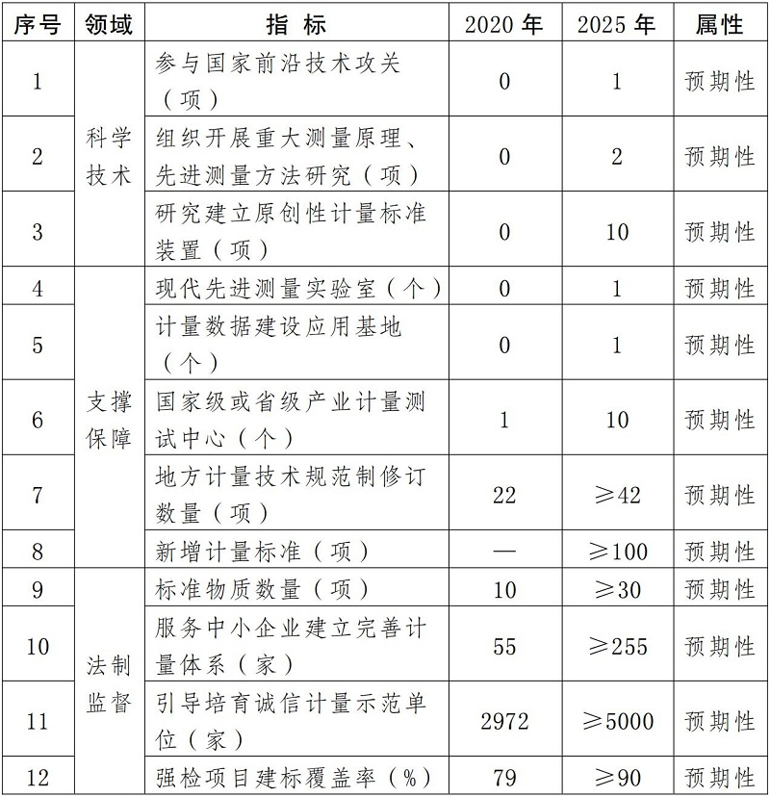
附件2
重点任务清单
